Отчет
о проведенных мероприятиях
в рамках Всероссийской Акции «День правовой помощи детям»
в МОУ СОШ№1 с.п.В.Куркужин
Цель: формирования у учащихся соответствующих знаний о праве, правовых нормах, правовой культуре, свободного и ответственного самоопределения в сфере правовых отношений с обществом, воспитания уважительного отношения к законам РФ и КБР.
Задачи:
- познакомить детей с историей возникновения правовых документов, их значением в жизни ребенка;
- на примере литературных произведений ознакомить со статьями Конвенции;
- показать единство прав и обязанностей;
- расширять правовые знания воспитанников, развивать умение применять их на практике;
- воспитывать правовое самосознание, уважение прав другого человека.
- воспитать толерантное отношения к окружающим;
- умение применять знание прав и обязанностей на практике.
В соответствии с планом школы в период с 11.11.2024г. по 20.11.2024г. был проведен ряд мероприятий, посвященных Дню правовой помощи детям.
Обновлен стенд по правовому просвещению несовершеннолетних «Все о правах».
Инспектором ОПДН МО МВД России Баксанский майором полиции Аджибековой З.А. проведена беседа на тему: «Права и обязанности несовершеннолетних» с обучающимися 8-11 классов. В рамках мероприятия, обучающиеся получили необходимую информацию о том, какие права и обязанности закреплены государством. Обсудили меры ответственности за несоблюдение своих обязанностей и нарушение прав других людей. Классный час в 5-7 классах «Закон одинаков для всех». Учащиеся познакомились с законами, определяющими нашу жизнь, где в повседневной жизни мы реализуем свои права, обязанности и за что несем ответственность. В ходе классного часа ребята в форме игры разбирали ситуации, связанные с нарушением прав человека.
Среди обучающихся 7-9 классов провели конкурс буклетов «Мои права», в которых ребята рассказали о Дне правовой помощи, смогли отразить свое понимание прав и свобод человека и гражданина в РФ.
Проведенная акция «День правовой помощи детям» способствовала ознакомлению учащихся со своими правами и обязанностями, защиты их законных интересов, привлёк внимание к проблеме соблюдения прав человека.

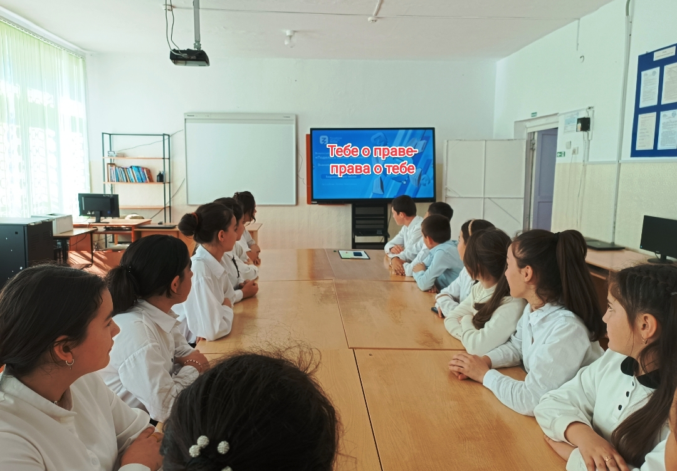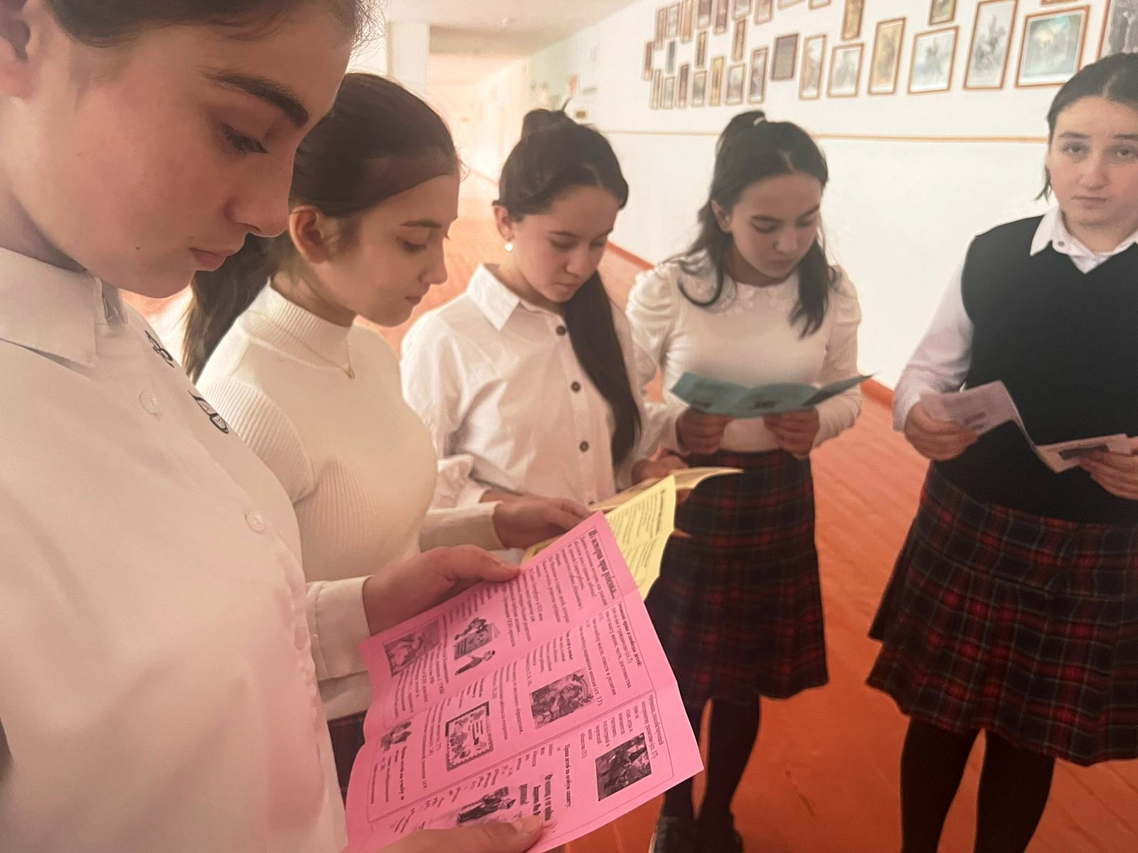

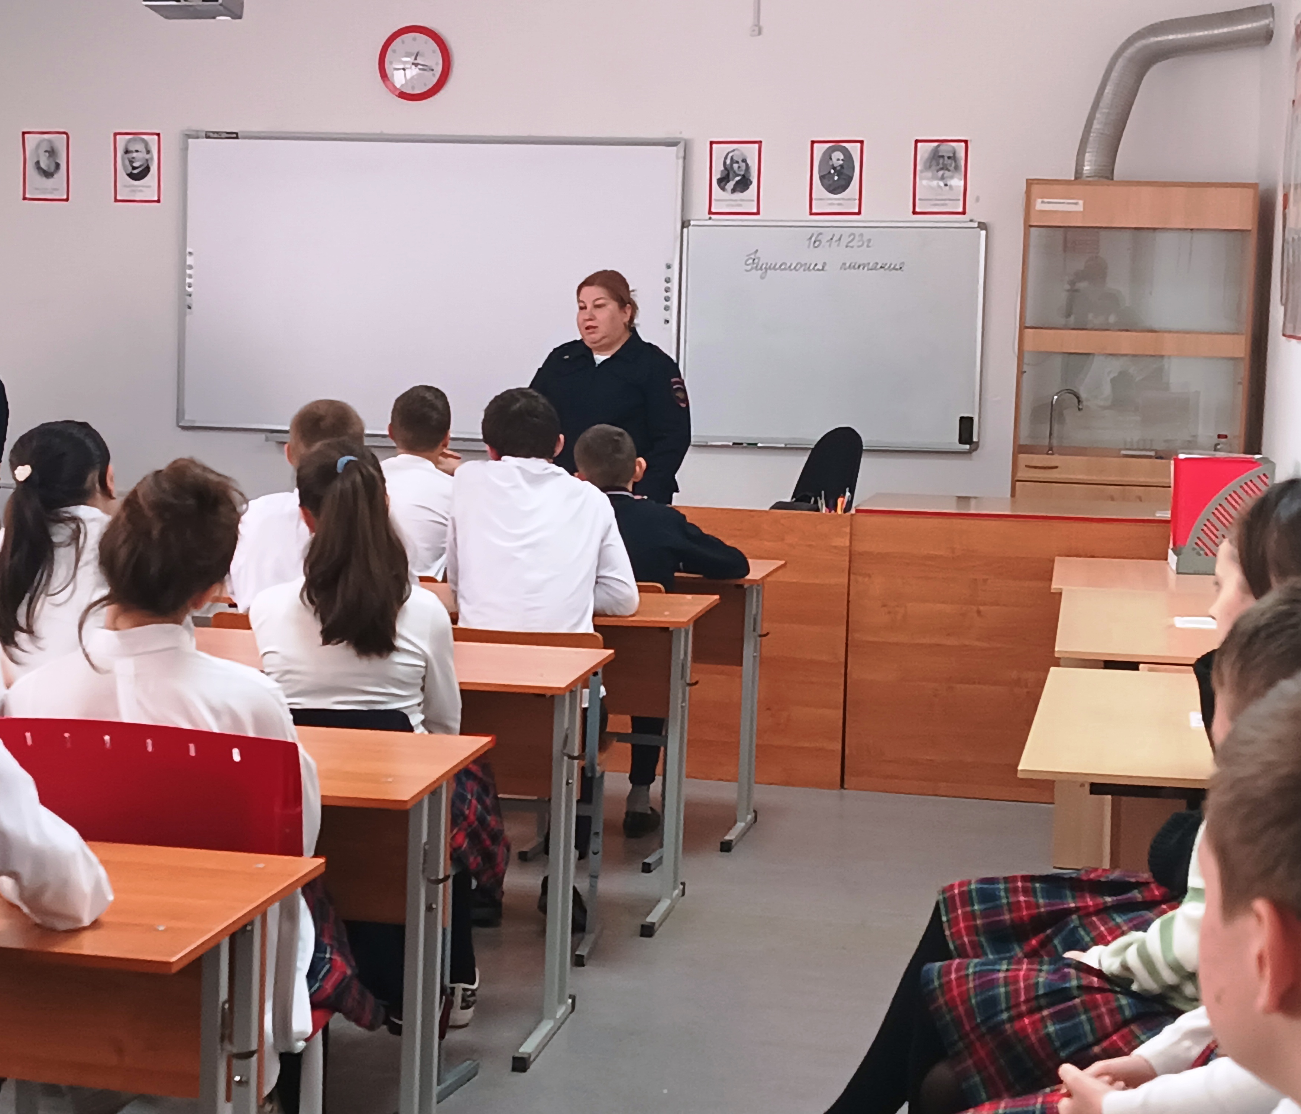

Зам.директора по ВР Канкулова Л.Х.
20.11.24г.

